**ООД по изобразительной деятельности**

**в средней группе по теме.**

**«Я и моя семья».**

**Цель:** Формировать представления детей о семье, ее членах.

**Задачи:**

1.Формирование представления о семье;

2.Воспитание уважения и любви к своей семье;

3.Развитие чувства цвета, мелкой моторики рук;

4.Обогащение словарного запаса детей;

5.Закрепление приемов рисования гуашью;

6.Учить правильно называть всех членов семьи;

7.Дать понятия «родственники» ,«родня»;

8.Развивать воображение и умение выражать идеи в рисунке;

9.Развивать представление о семье как о людях, которые живут вместе любят друг друга, заботятся друг о друге;

10.Воспитывать заботливое отношение к близким людям, чувство взаимопомощи в семье.

**Материал.** фотографии детей и их семей, альбомный лист бумаги А4 ,простые карандаши, гуашь, кисти, баночки с водой , салфетки(на каждого ребенка).

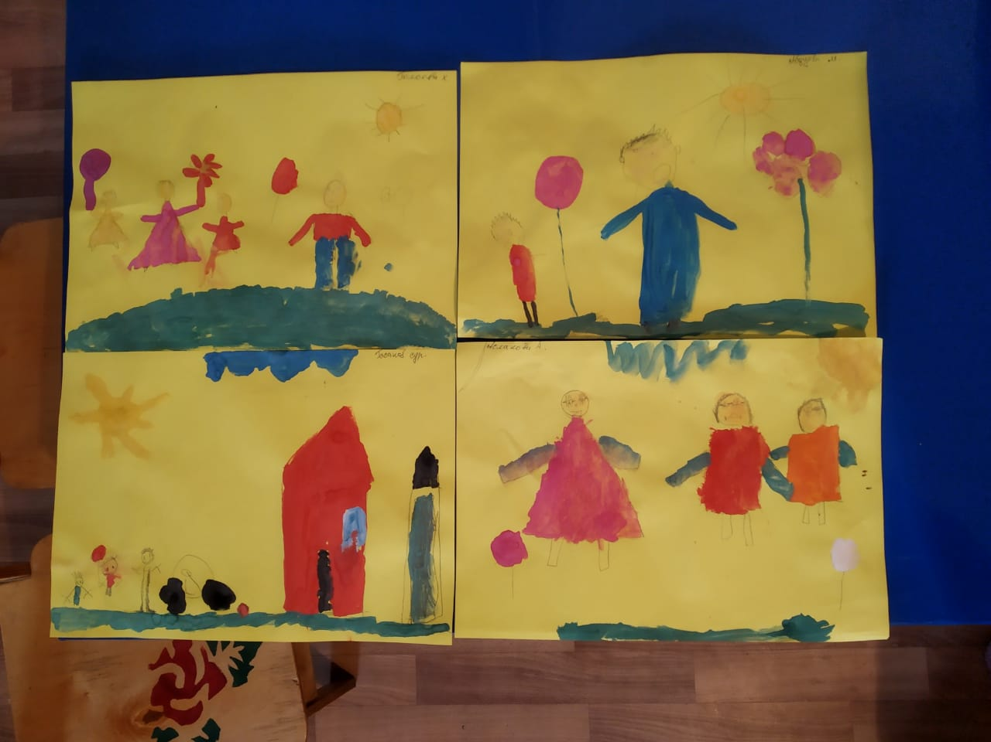

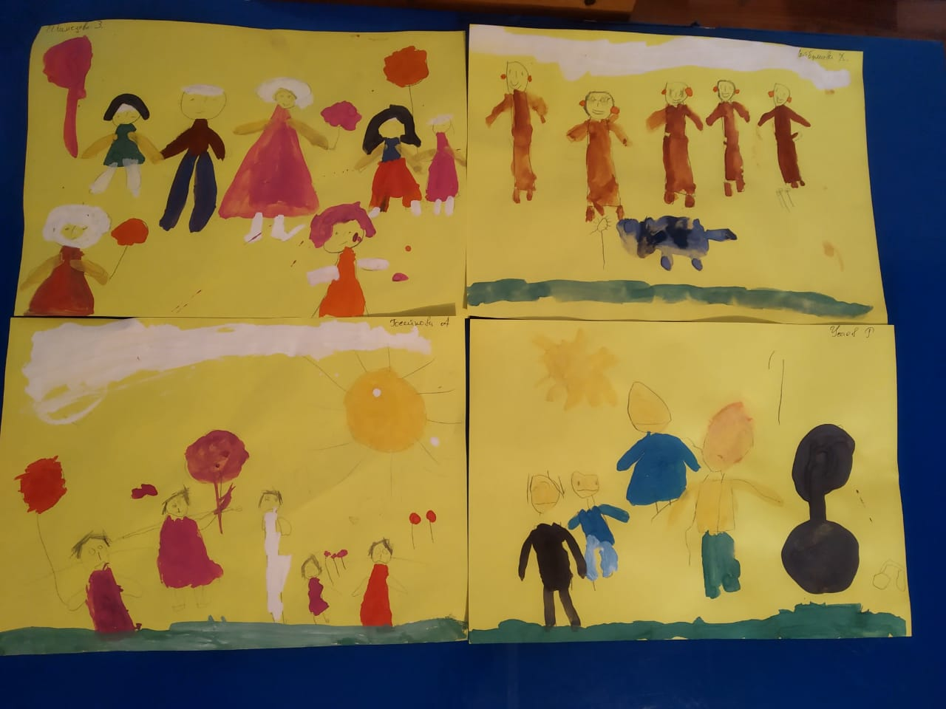

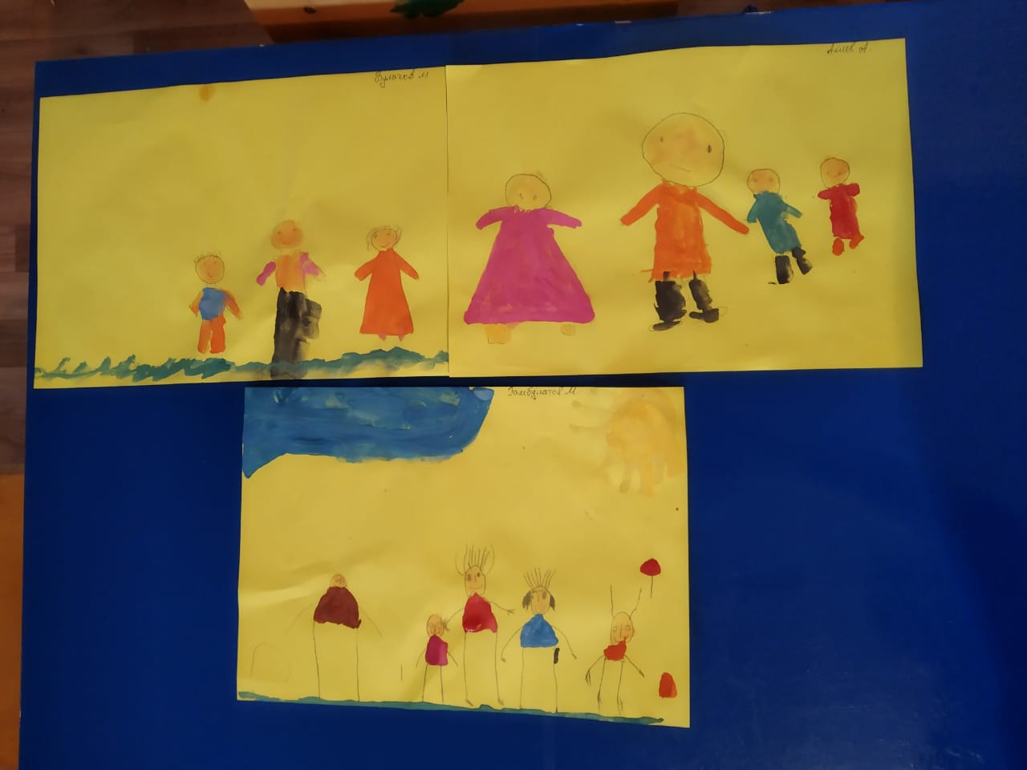

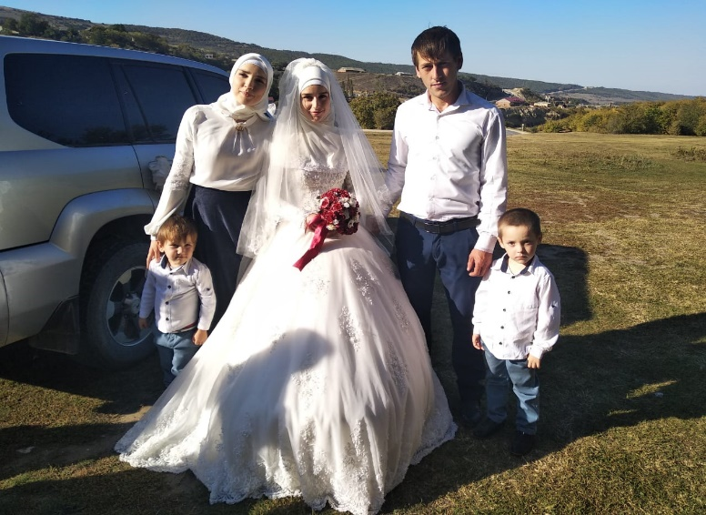

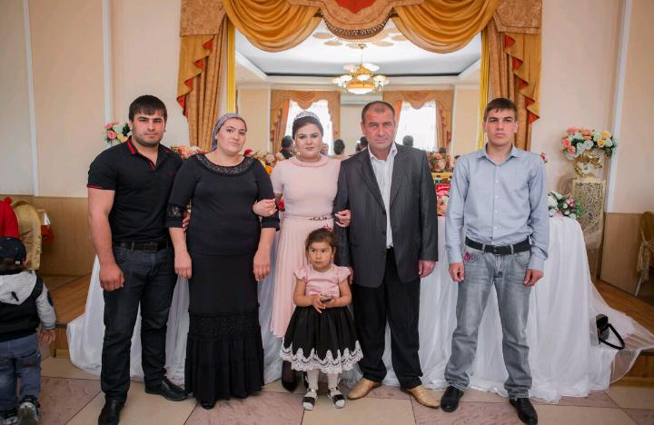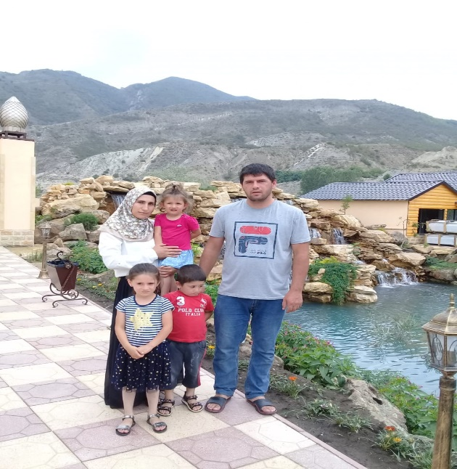

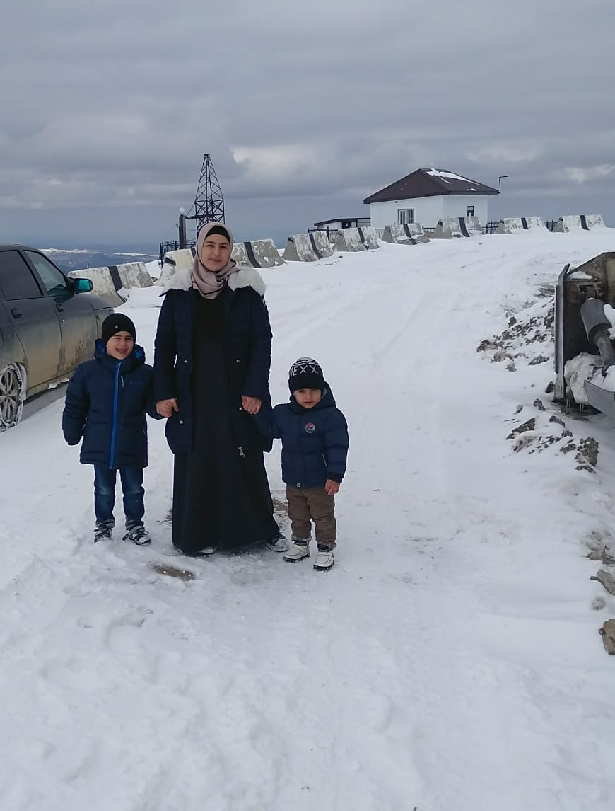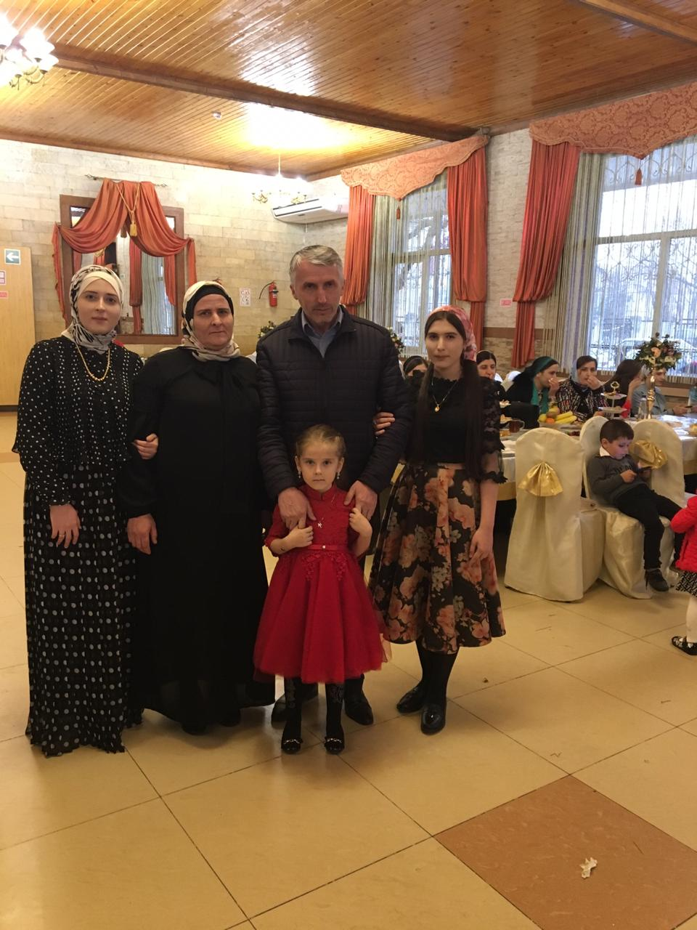

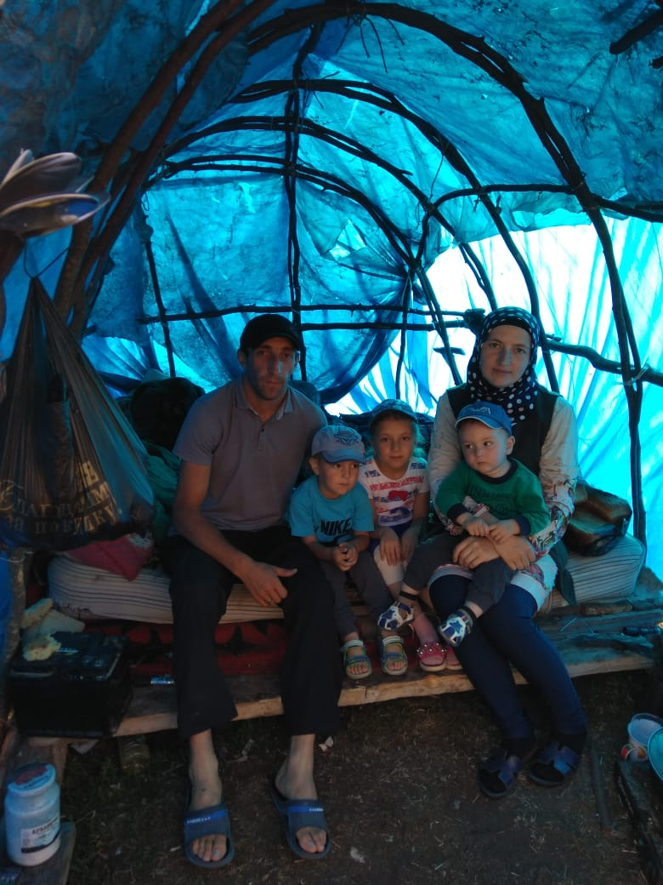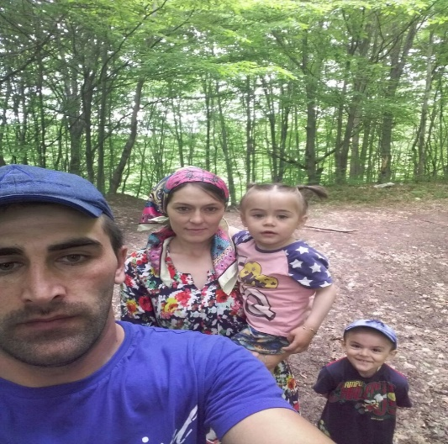

**Подготовила и провела воспитатель старшей группы: Юнусова М.С.**

**с.Буртунай**

**2022 г.**